ВАРИАНТ 1

Инструкция по выполнению работы

Работа состоит из двух частей. В первой части 18 заданий, во второй – 5.
Часть 1

 | Каждому числу поставьте в соответствие его запись в стандартном виде.
  1
 | А) 52000000 | Б) 0,00052 | В) 52000
 | 1) $5,2⋅{\text{10}}^{4}$ | 2) $5,2⋅{\text{10}}^{7}$ | 3) $5,2⋅{\text{10}}^{−4}$ | 4) $\text{52}⋅{\text{10}}^{−5}$

Ответ:
А | Б | В

 | Детеныш кенгуру может прыгнуть в высоту на 1,5 м, что составляет 75% от высоты прыжка взрослого кенгуру. Какова высота прыжка взрослого кенгуру?
  2
 | Ответ: _______________

 | Расположите в порядке убывания числа $3\sqrt{2},\sqrt{\text{19}},2\sqrt{5}$.
  3
 | 1) $\sqrt{\text{19}};3\sqrt{2};2\sqrt{5}$ | 2) $\sqrt{\text{19}};\text{ 2}\sqrt{5};\text{ 3}\sqrt{2}$ | 3) $3\sqrt{2};2\sqrt{5};\sqrt{\text{19}}$ | 4) $2\sqrt{5};\sqrt{\text{19}};\text{ 3}\sqrt{2}$

 | Найдите значение выражения $\frac{y}{3}−\frac{y^{2}}{2}$ при $y=−6$.
  4
 | Ответ: _______________

 | Из формулы $S=\frac{{πd}^{2}}{4}$ выразите переменную d (d>0).
  5
 | 1) $d=\frac{2}{\sqrt{Sπ}}$ | 2) $d=2\sqrt{Sπ}$ | 3) $d=2\sqrt{\frac{S}{π}}$ | 4) $d=\frac{\sqrt{Sπ}}{2}$

 | Укажите неверное равенство.
  6
 | 1) $(n−3)(n−4)=−(n−3)(4−n)$ | 2) $(a+6)^{2}=a^{2}+\text{12}a+\text{36}$
 | 3) $−9(x−y)=9y−9x$ | 4) $(x−2)^{2}=x^{2}−2x+4$

 | Сократите дробь $\frac{4a^{2}−9}{6a−4a^{2}}$.
  7
 | Ответ: _______________

 | Упростите выражение $\frac{{\left(m^{3}\right)}^{−2}}{m^{−4}}$.
  8
 | 1) $m^{4}$ | 2) $m^{−2}$ | 3) $m^{−7}$ | 4) $m^{−1}$

 | Найдите меньший корень уравнения $(\text{12}+6x)(4x−\text{48})=0$.
  9
 | Ответ: _______________

 | На рисунке изображена окружность, заданная уравнением $x^{2}+y^{2}=\text{16}$. Используя рисунок, определите, какая система не имеет решений.
  10
 | 1) $\begin{aligned}\left\{x^{2}+y^{2}=\text{16} | \right.\end{aligned}$ | 2) $\begin{aligned}\left\{x^{2}+y^{2}=\text{16} | \right.\end{aligned}$ | 3) $\begin{aligned}\left\{x^{2}+y^{2}=\text{16} | \right.\end{aligned}$ | 4) $\begin{aligned}\left\{x^{2}+y^{2}=\text{16} | \right.\end{aligned}$

 | Прочитайте задачу: «Площадь прямоугольного треугольника равна 44 см². Один из катетов на 3 см больше другого. Найдите катеты треугольника».  Пусть х см – длина большего катета. Составьте уравнение, соответствующее условию задачи.
  11
 | 1) $\frac{1}{2}x(x+3)=\text{44}$ | 2) $x(x−3)=\text{44}$
 | 3) $x(x+3)=\text{44}$ | 4) $\frac{1}{2}x(x−3)=\text{44}$

 | Решите неравенство $1−3x+2x^{2}<0$.
  12
 | Ответ: _______________

 | Решите систему неравенств $\begin{aligned}\left\{−7x<9−2x | \right.\end{aligned}$.
  13
 | 1) $x<−1,8$ | 2) $−1,8<x≤−1,5$ | 3) $x≤−1,5;x>1,8$ | 4) $x≤−1,5$

 | Найдите седьмой член арифметической прогрессии 64, 60, …
  14
 | Ответ: _______________

 | На каком из рисунков изображен график функции $y=\frac{2}{x}$?
  15
 | 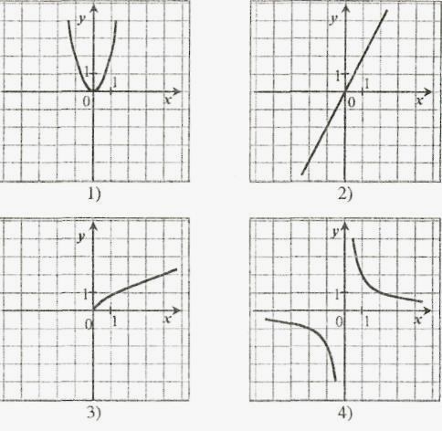

 | На рисунке изображены графики движения автобуса (I) и автомобиля (II), двигавшихся с постоянной скоростью. Через сколько часов после начала движения автомобиль встретился с автобусом? | 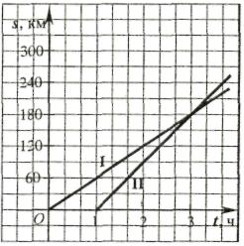
  16
 | Ответ: _______________

 | Все изготовленные на заводе микропроцессоры проходят проверку. Из партии в 1000 штук исправных процессоров оказалось 57. Найдите относительную частоту изготовления неисправных процессоров.
  17
 | Ответ: _______________

 | Каждые полчаса гидролог замеряет температуру воды в водоеме и получает следующий ряд значений: 14,6; 15,2; 14,7; 15,1; 14,7; 15; 14,8; 15,3; 14,7; 14,6; 14,7. Найдите медиану и размах этого ряда.
  18
 | Ответ: _______________

Часть 2

 | Решите уравнение ${\left(x^{2}−2x\right)}^{2}+x^{2}−2x=2$.
  19

 | Найдите область определения функции $y=\frac{1}{(x+3)\sqrt{6−2x}}$.
  20

 | Число -21,5 является членом арифметической прогрессии 14,2; 13,5; … с номером k. Найдите k.
  21

 | Найдите наибольшее целое значение с, при котором значения функции $y=−3x^{2}−2x+c$ отрицательны при любом значении х.
  22

 | Две машины выехали одновременно из одного пункта и едут в одном направлении. Скорость первой машины 40 км/ч, скорость второй 60 км/ч. Через час из этого же пункта вслед за ними выехала третья машина, которая догнала вторую на 2 часа позже, чем первую. Найдите скорость третьей машины.
  23

